|  |  |
| --- | --- |
|  | Приложение 7 к постановлению акимата от 27 июня 2018 года  № 300 |

|  |  |
| --- | --- |
|  | Приложение 7 к постановлению акимата от 21 июня 2016 года  № 284 |

**Регламент государственной услуги "Назначение единовременной денежной выплаты в связи с усыновлением ребенка-сироты и (или) ребенка, оставшегося без попечения родителей"**

**1. Общие положения**

      1. Государственная услуга "Назначение единовременной денежной выплаты в связи с усыновлением ребенка-сироты и (или) ребенка, оставшегося без попечения родителей" (далее – государственная услуга) оказывается местными исполнительными органами районов и городов областного значения (далее – услугодатель).

      Прием заявления и выдача результата оказания государственной услуги осуществляются через:

      1) канцелярию услугодателя;

      2) веб-портал "электронного правительства" www.egov.kz (далее – Портал).

      2. Форма оказания государственной услуги – электронная (частично автоматизированная) и (или) бумажная.

      3. Результат оказания государственной услуги – решение о назначении единовременной денежной выплаты в связи с усыновлением ребенка-сироты и (или) ребенка, оставшегося без попечения родителей по форме согласно приложению 1 к стандарту государственной услуги "Назначение единовременной денежной выплаты в связи с усыновлением ребенка-сироты и (или) ребенка, оставшегося без попечения родителей", утвержденному приказом Министра образования и науки Республики Казахстан от 13 апреля 2015 года № 198 "Об утверждении стандартов государственных услуг, оказываемых в сфере семьи и детей" (зарегистрирован в Реестре государственной регистрации нормативных правовых актов под № 11184) (далее – Стандарт), либо мотивированный ответ об отказе в оказании государственной услуги в случаях и по основаниям, предусмотренным пунктом 10 Стандарта.

      Форма предоставления результата оказания государственной услуги – электронная и (или) бумажная.

      В случае обращения услугополучателя за результатом оказания государственной услуги на бумажном носителе результат оказания государственной услуги оформляется в электронной форме, распечатывается, заверяется печатью и подписью уполномоченного лица услугодателя.

      На Портале результат оказания государственной услуги направляется и хранится в "личном кабинете" услугополучателя в форме электронного документа, подписанного электронной цифровой подписью (далее – ЭЦП) уполномоченного лица услугодателя.

**2. Описание порядка действий структурных подразделений (работников) услугодателя в процессе оказания государственной услуги**

      4. Основанием для начала процедуры (действия) по оказанию государственной услуги является принятие заявления по форме согласно приложению 2 к Стандарту и документов, указанных в пункте 9 Стандарта (далее – пакет документов).

      5. Содержание каждой процедуры (действия), входящей в состав процесса оказания государственной услуги, длительность его выполнения:

      1) сотрудник канцелярии услугодателя осуществляет прием и регистрацию пакета документов, выдает расписку о приеме соответствующих документов и передает руководителю услугодателя, 10 (десять) минут.

      Услугополучатель дает согласие услугодателю на использование сведений, составляющих охраняемую законом тайну, содержащихся в информационных системах, при оказании государственных услуг, если иное не предусмотрено законами Республики Казахстан, 5 (пять) минут.

      В случае предоставления услугополучателем неполного пакета документов и (или) документов с истекшим сроком действия, услугодатель отказывает в приеме заявления, 5 (пять) минут.

      Результат процедуры (действия) – прием и регистрация пакета документов;

      2) руководитель услугодателя определяет ответственного исполнителя услугодателя, налагает соответствующую визу, передает ответственному исполнителю услугодателя, 5 (пять) минут.

      Результат процедуры (действия) – виза руководителя услугодателя;

      3) ответственный исполнитель услугодателя изучает пакет документов, подготавливает проект результата оказания государственной услуги, передает руководителю услугодателя, 9 (девять) рабочих дней.

      Результат процедуры (действия) – проект результата оказания государственной услуги;

      4) руководитель услугодателя подписывает проект результата оказания государственной услуги, передает сотруднику канцелярии услугодателя, 5 (пять) минут.

      Результат процедуры (действия) – подписанный результат оказания государственной услуги;

      5) сотрудник канцелярии услугодателя выдает результат оказания государственной услуги услугополучателю, 5 (пять) минут.

      Результат процедуры (действия) – выданный результат оказания государственной услуги.

**3. Описание порядка взаимодействия структурных подразделений (работников) в процессе оказания государственной услуги**

      6. Перечень структурных подразделений, (работников) услугодателя, которые участвуют в процессе оказания государственной услуги:

      1) сотрудник канцелярии услугодателя;

      2) руководитель услугодателя;

      3) ответственный исполнитель услугодателя.

      7. Описание последовательности процедур (действий) между структурными подразделениями (работниками) с указанием длительности каждой процедуры (действия):

      1) сотрудник канцелярии услугодателя осуществляет прием и регистрацию пакета документов, выдает расписку о приеме соответствующих документов и передает руководителю услугодателя, 10 (десять) минут.

      Услугополучатель дает согласие услугодателю на использование сведений, составляющих охраняемую законом тайну, содержащихся в информационных системах, при оказании государственных услуг, если иное не предусмотрено законами Республики Казахстан, 5 (пять) минут.

      В случае предоставления услугополучателем неполного пакета документов и (или) документов с истекшим сроком действия услугодатель отказывает в приеме заявления, 5 (пять) минут;

      2) руководитель услугодателя определяет ответственного исполнителя услугодателя, налагает соответствующую визу, передает ответственному исполнителю услугодателя, 5 (пять) минут;

      3) ответственный исполнитель услугодателя изучает пакет документов, подготавливает проект результата оказания государственной услуги, передает руководителю услугодателя, 9 (девять) рабочих дней;

      4) руководитель услугодателя подписывает проект результата оказания государственной услуги, передает сотруднику канцелярии услугодателя, 5 (пять) минут;

      5) сотрудник канцелярии услугодателя выдает результат оказания государственной услуги услугополучателю, 5 (пять) минут.

**4. Описание порядка взаимодействия с Государственной корпорацией "Правительство для граждан" и (или) иными услугодателями, а также порядка использования информационных систем в процессе оказания государственной услуги**

      8. Государственная услуга через Департамент "Центр обслуживания населения" - филиал некоммерческого акционерного общества "Государственная корпорация "Правительство для граждан" по Костанайской области не оказывается.

      9. Описание порядка обращения и последовательности процедур (действий) услугополучателя и услугодателя при оказании государственной услуги через Портал:

      1) услугополучатель осуществляет регистрацию (авторизацию) на Портале посредством индивидуального идентификационного номера;

      2) выбор услугополучателем электронной государственной услуги, заполнение полей электронного запроса и прикрепление пакета документов;

      3) удостоверение электронного запроса для оказания электронной государственной услуги посредством ЭЦП услугополучателя;

      4) обработка (проверка, регистрация) электронного запроса услугодателем;

      5) получение услугополучателем уведомления о статусе электронного запроса и сроке оказания государственной услуги в истории получения государственных услуг в "личном кабинете" услугополучателя;

      6) направление услугодателем в "личный кабинет" услугополучателя результата оказания государственной услуги в форме электронного документа, подписанного ЭЦП;

      7) получение услугополучателем результата государственной услуги в "личном кабинете" услугополучателя.

      Диаграмма функционального взаимодействия информационных систем, задействованных в оказании государственной услуги через Портал, указана в приложении 1 к настоящему Регламенту.

      10. Подробное описание последовательности процедур (действий), взаимодействий структурных подразделений (работников) услугодателя в процессе оказания государственной услуги, а также описание порядка взаимодействия с иными услугодателями и порядка использования информационных систем в процессе оказания государственной услуги отражается в справочнике бизнес-процессов оказания государственной услуги согласно приложению 2 к настоящему Регламенту.

|  |  |
| --- | --- |
|  | Приложение 1 к Регламенту  государственной услуги  "Назначение единовременной  денежной выплатыв связи с  усыновлением ребенка-сироты и  (или) ребенка, оставшегося без  попечения родителей" |

**Диаграмма функционального взаимодействия информационных систем, задействованных в оказании государственной услуги через Портал**

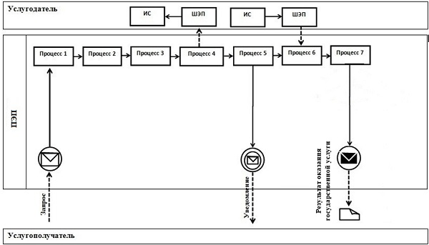

      Условные обозначения и сокращения:

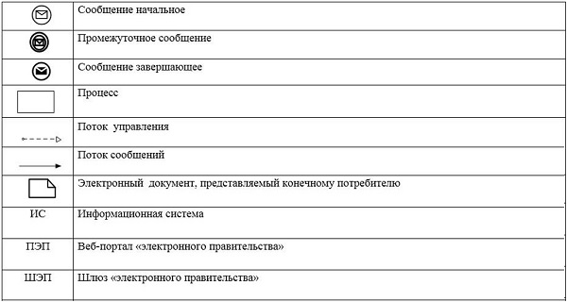

|  |  |
| --- | --- |
|  | Приложение 2 к Регламенту  государственной услуги  "Назначение единовременной  денежной выплаты в связи с  усыновлением ребенка-сироты и  (или) ребенка, оставшегося без  попечения родителей" |

**Справочник бизнес-процессов оказания государственной услуги "Назначение единовременной денежной выплаты в связи с усыновлением ребенка-сироты и (или) ребенка, оставшегося без попечения родителей"**



    
    
    